**LAPORAN JOBSHEET 6**

**Pemgrograman Berbasi Objek**



**Disusun Oleh :**

**DHANISA PUTRI MASHILFA**

**NIM. 2341720212**

**TI-2C/08**

**D-IV TEKNIK INFORMATIKA**

**JURUSAN TEKNOLOGI INFORMASI**

**POLITEKNIK NEGERI MALANG**

Jl. Soekarno Hatta No.9, Jatimulyo, Kec. Lowokwaru, Kota Malang, Jawa Timur 65141

Percobaan 1

1. Sebutkan class mana yang termasuk super class dan sub class percobaan 1 diatas!

* Superclass : Karyawan.java
* Subclass : Staff.java dan Manager.java

1. Kata kunci apakah yang digunkana untuk menurukan suatu class ke class yang lain?

* Extends

1. Perhatikan kode program pada class Manager, atribut apa saja yang dimiliki oleh class tersebut? Sebutkan atribut mana saja yang diwarisi dari class Karyawan!

* Atribut yang dimiliki class manager.java adalah tunjangan
* Atribut yang diwarisi class Karyawan.java adalah nama, jabatan, gaji.

1. Jelaskan kata kunci super pada potongan program dibawah ini yang terdapat pad class Manager!



* Untuk mengakes atribut gaji yang terdapat di class **Karyawan.java**

1. Program pada percobaaan 1 diatas termasuk dalam jenis inheritance apa? Jelaskan alasanya!

* **Single Inheritance** karena subclass hanya mewarisi dari satu superclass

Percobaan 2

1. Berdasarkan class diatas manakah yang termasuk single inheritance dan mana yang termasuk multilevel inheritance?

* **Single inheritance** 🡪 Manager.java dan Staff.java mewarisi class Karyawan.java
* **Multilevel inheritance 🡪** StaffTetap.java dan StaffHarian.java mewarisi class Staff dan Karyawan.

1. Perhatikan kode program class StaffTetap dan StaffHarian, atribut apa saja yang dimiliki oleh class tersebut? Sebutkan atribut mana saja yang diwarisi dari class Staff!

* **StaffTetap**
* String : golongan
* Int : asuransi
* **StaffHarian**
* int : jmlKerja
* **Atribut dari class Staff**
* String : nama
* String : Alamat
* String : jk
* Int : umur
* Int : gaji
* Int : lembur
* Int : potongan

1. Apakah fungsi potongan program berikut pada class StaffHarian



* Memanggil konstruktor dari superclass (**Staff)**  untuk menginisialisasikan atribut yang akan diwariskan.

1. Apakah fungsi potongan program berikut pada class StaffHarian



* Memanggil method **tampilDataStaff()** yang berda di superclass

1. Perhatikan kode program dibawah ini yang terdapat pada class StaffTetap

Terlihat dipotongan program diatas atribut gaji, lembur dan potongan dapat diakses langsung. Kenapa hal ini bisa terjadi dan bagaimana class StaffTetap memiliki atribut gaji, lembur, dan potongan padahal dalam class tersebut tidak dideklarasikan atribut gaji, lembur, dan potongan?

* Karena atribut tersebut diwariskan oleh superclass, sehingan bisa langsung digunakan class **StaffTetap** tanpa harus dideklarasikan

**Tugas**

1. Buatlah sebuah program dengan konsep pewarisan seperti pada class diagram berikut ini.Kemudian buatlah instansiasi objek untuk menampilkan data pada class Mac, Windows dan Pc!.

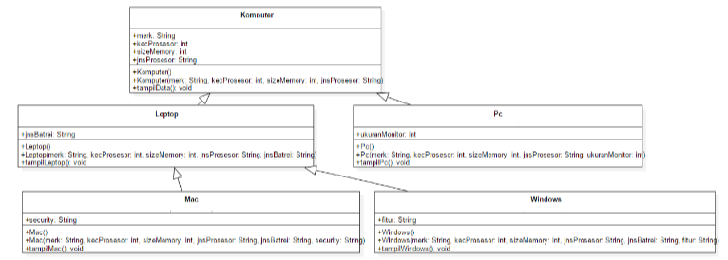

* **Komputer.java**

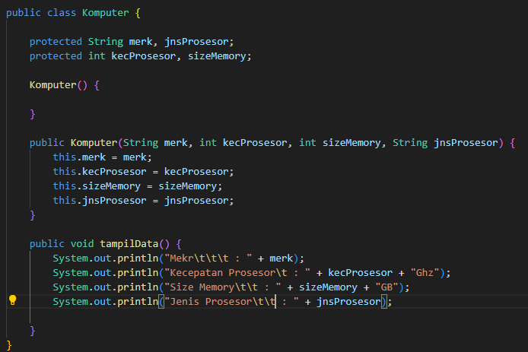

* **Pc.java**

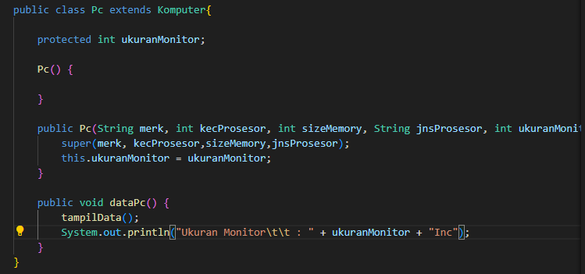

* **Laptop.java**

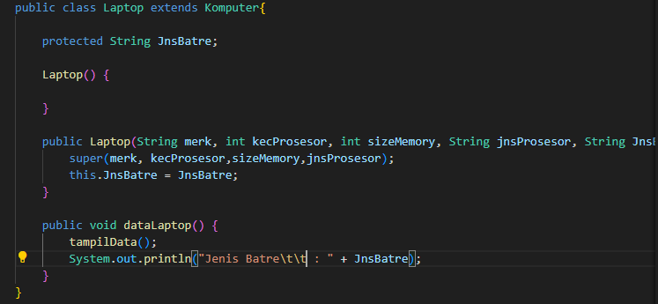

* **Mac.java**

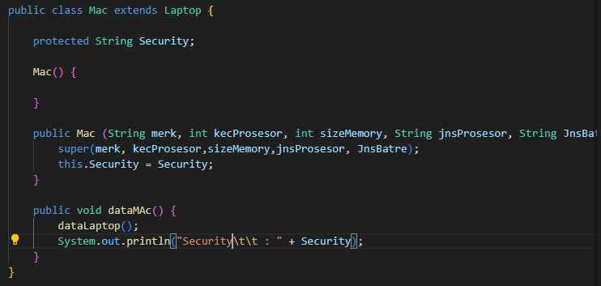

* **Windows.java**

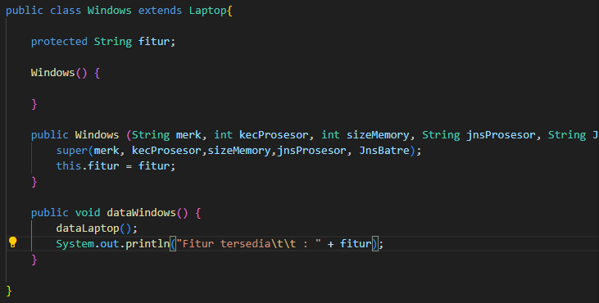

* **Main.java**

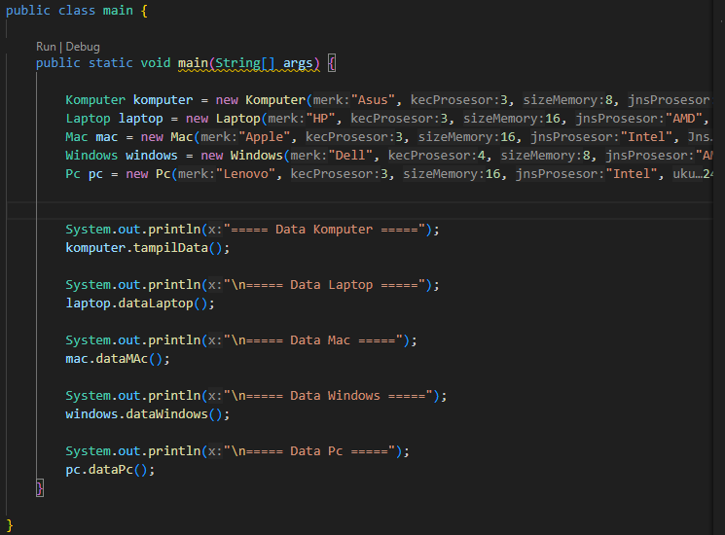

* **Output**

